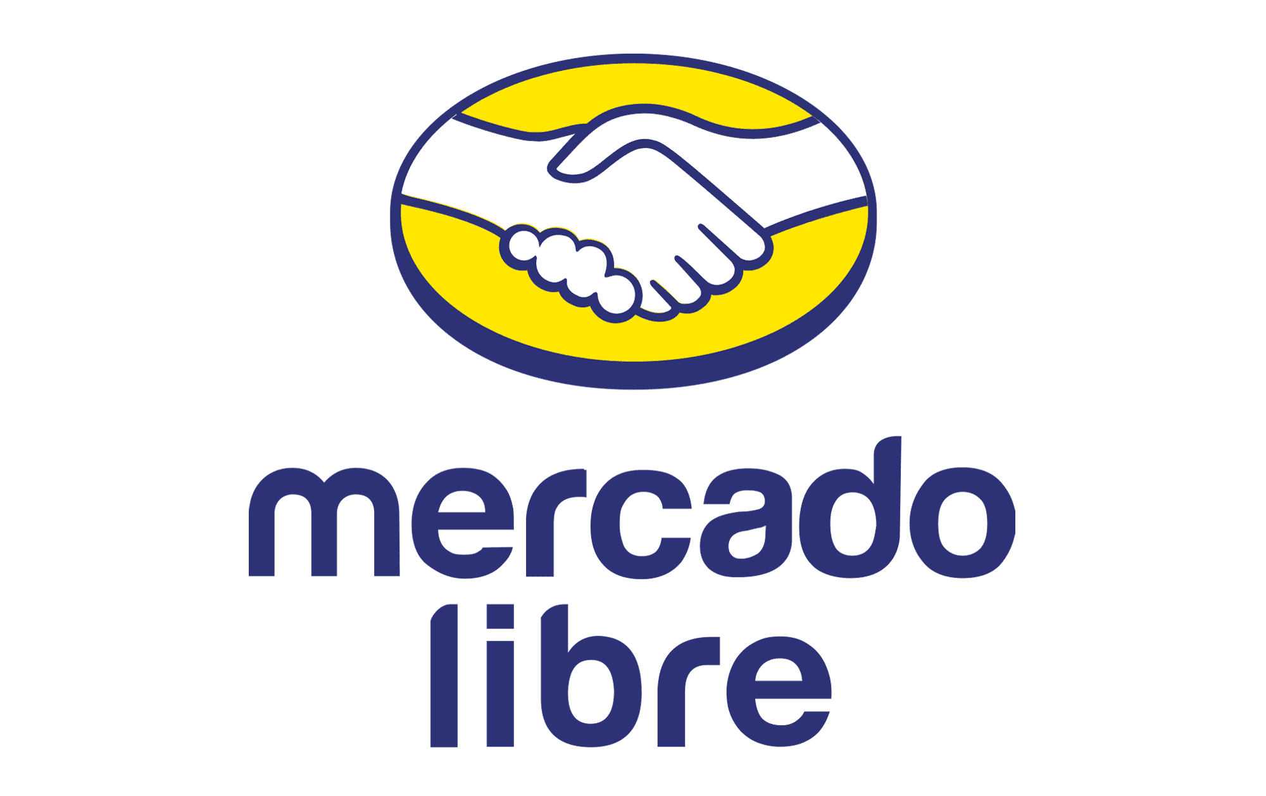**5 productos que necesitas para la noche mexicana**

* *Descubre los productos imprescindibles para las celebraciones del mes patrio, ahora con descuentos y más en el marketplace amarillo.*

**Ciudad de México a 13 de septiembre de 2024.-** El *marketplace* más rápido de México puso[**ofertas de hasta 30% descuento por las fiestas patrias**](https://www.mercadolibre.com.mx/ofertas/fiestas-patrias#DEAL_ID=MLM&S=MKT&V=2&T=MS&L=MKTPLACE_MULTI_MULTI_T3_FIESTAS_PATRIAS&)entre más de 40 mil opciones que ofrece en su sección de [**Supermercado**](https://www.mercadolibre.com.mx/ofertas/supermercado#nav-header) para que no te falte nada.

Mercado Libre comparte contigo los siguientes **productos para dar el Grito y celebrar el Día de la Independencia** y lo mejor es que te llegarán en 24 horas o menos a tu casa gracias a la plataforma amarilla:

1. [**Kit patrio**](https://articulo.mercadolibre.com.mx/MLM-3312033044-fiesta-patria-cazadores-tequila-blanco-de-950-ml-fresca-_JM#position%3D1%26search_layout%3Dstack%26type%3Ditem%26tracking_id%3Dd1659d58-2a59-4e21-bc76-b0af40a7931f)**.** Botana y refresco para todas las edades, y tequila para los adultos. Arranca con todo la pachanga con esta promoción que puedes encontrar en la sección de [supermercado](https://www.mercadolibre.com.mx/ofertas/supermercado#menu=categories) de mercado libre, que incluye algunos de los elementos básicos, botana y refresco para todas las edades, así como un tequila para los adultos.

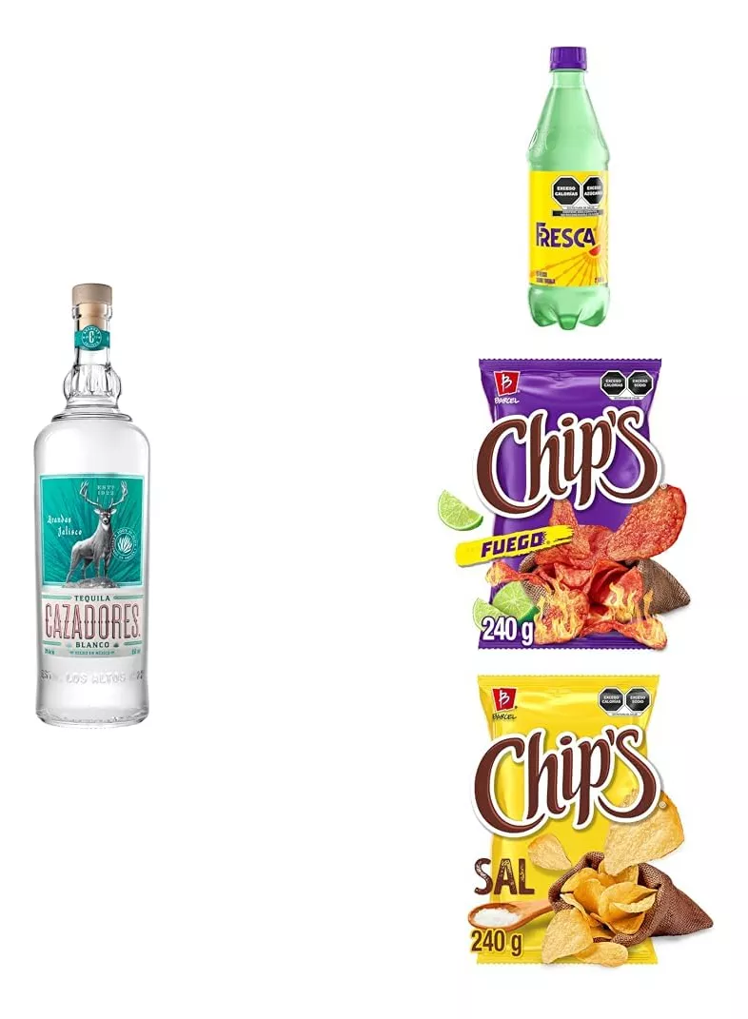

1. [**Paquete de globos**](https://articulo.mercadolibre.com.mx/MLM-1452360650-kit-14-globo-viva-mexico-bigote-cactus-sombrero-noche-mexica-_JM#position%3D2%26search_layout%3Dgrid%26type%3Ditem%26tracking_id%3D7f457aa9-31c1-40fc-90fb-d322613d0d25)**.** El espíritu patrio toma divertidas formas de cactus con cara, sombreros, bigotes y unas enormes letras de ¡VIVA MÉXICO! Para decorar lo que quieras.

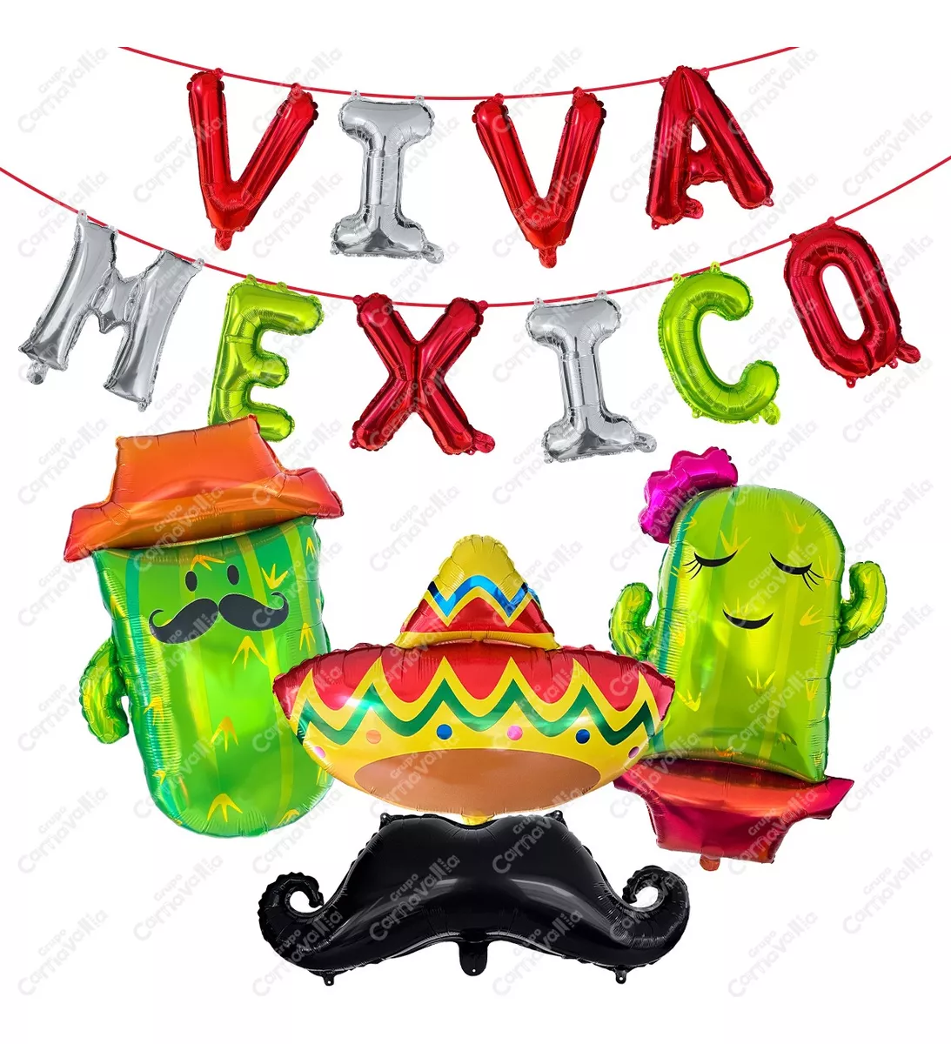

1. **Conjunto crujiente**. Uno de los platillos típicos obligatorios en la mesa y las noches mexicanas son las tostadas. Las hay de tinga, pata, pollo, carne de res deshebrada y cochinilla pibil o para acompañar el pozole. Complementa ese antojo con los ingredientes clave: unas [**tostaditas de nopal**](https://articulo.mercadolibre.com.mx/MLM-3251245206-tostadas-nopal-240g-_JM#origin=supermarket_carousel&from=search-frontend) y [**frijoles**](https://www.mercadolibre.com.mx/lata-la-sierra-de-frijoles-refritos-bayos-de-580g/p/MLM28081733?pdp_filters=shipping:fulfillment%7Cdeal:MLM1020488-1#wid=MLM2057559873&sid=search&searchVariation=MLM28081733&position=1&search_layout=grid&type=product&tracking_id=09cf808a-aaf3-4466-a833-fbc42469af7f) que podrás encontrar en la sección de [supermercado](https://www.mercadolibre.com.mx/ofertas/supermercado#menu=categories) de Mercado Libre.

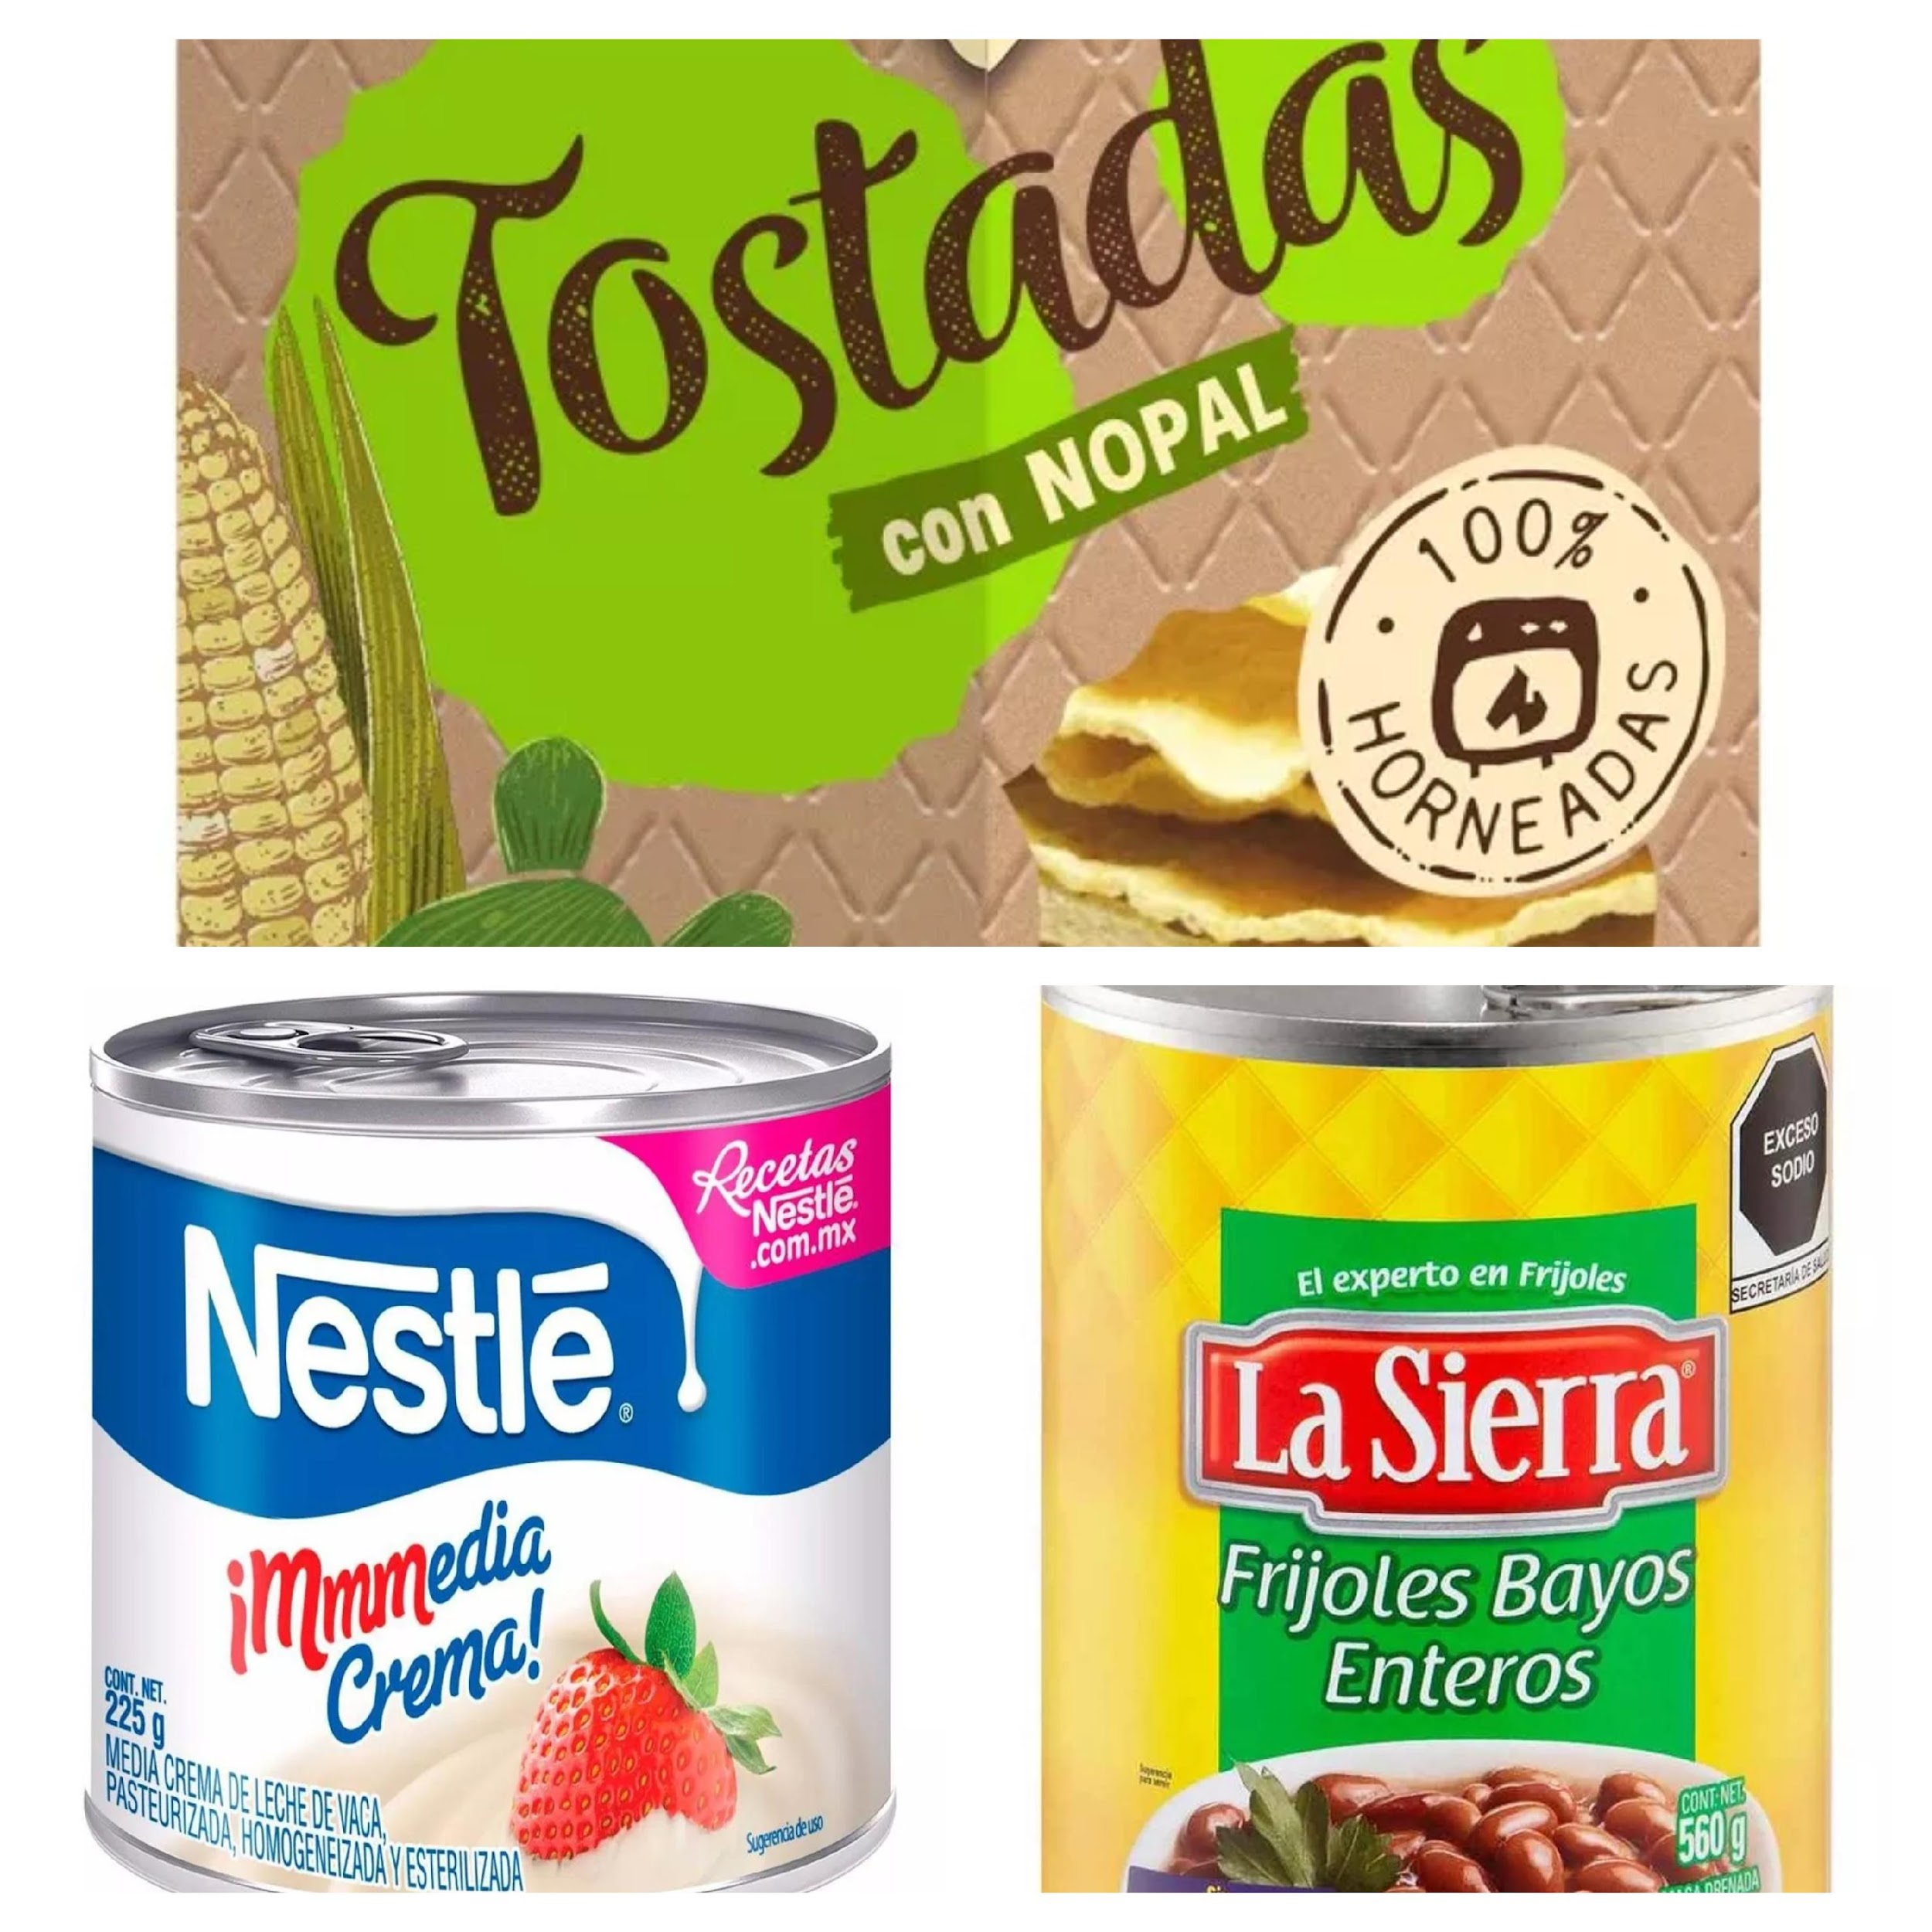

1. [**Accesorios tricolor**](https://listado.mercadolibre.com.mx/_Container_viva-la-moda-patria#DEAL_ID=MLM1119415-1&S=landingHubfiestas%20patrias&V=13&T=CarouselDynamic-home&L=VER-MAS&deal_print_id=22dc1090-6edd-11ef-bd80-8db118e849c6&c_id=carouseldynamic-home&c_element_order=undefined&c_campaign=VER-MAS&c_uid=22dc1090-6edd-11ef-bd80-8db118e849c6)**.** El *outfit* patriótico no se puede quedar fuera. Para las mujeres, este hermoso [**vestido bordado**](https://articulo.mercadolibre.com.mx/MLM-3243967290-vestido-bordado-artesanal-mexicano-largo-para-dama-mod-2532-_JM#position%3D9%26search_layout%3Dgrid%26type%3Ditem%26tracking_id%3Dbffeefb2-2676-4a52-88e5-5fcd0bab0bcd)floral y para los hombres, la clásica [**playera con impresión de mariachi**](https://articulo.mercadolibre.com.mx/MLM-3290093680-playera-mexicana-viva-mexico-mariachi-charro-_JM?searchVariation=184079602449#searchVariation%3D184079602449%26position%3D4%26search_layout%3Dgrid%26type%3Ditem%26tracking_id%3D1fe4284b-681c-464c-a877-dbebf9123dee)en el pecho, son dos prendas que aumentaron búsquedas dentro de la plataforma en este mes patrio.

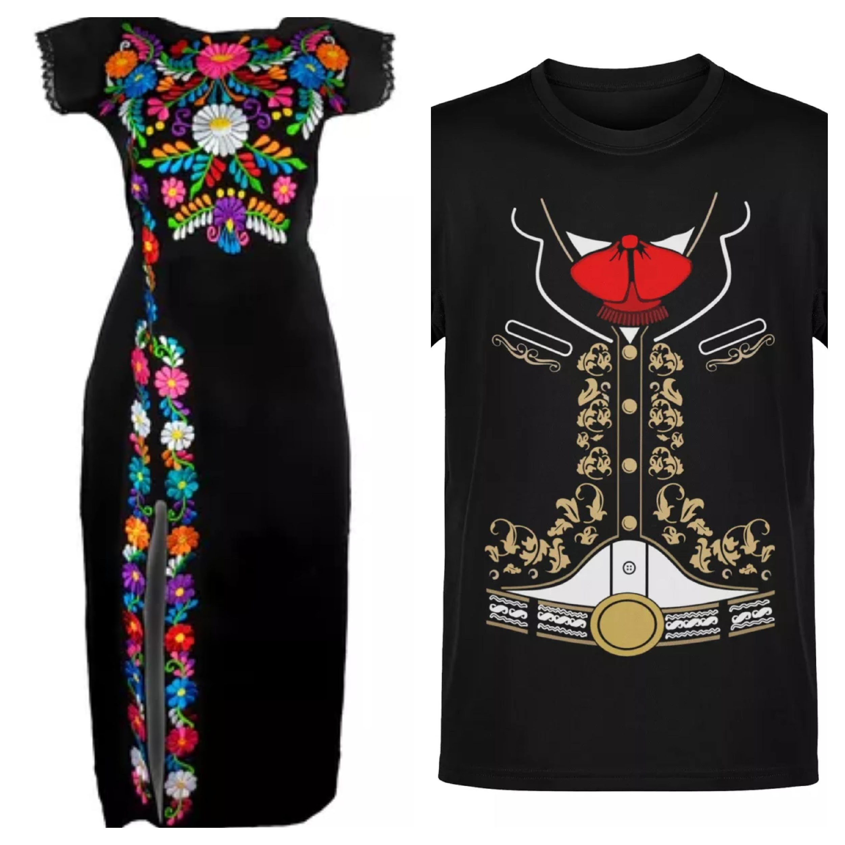

1. [**Banderas para tu coche**](https://articulo.mercadolibre.com.mx/MLM-1900462047-2-banderas-mexico-auto-ventana-viva-mexico-fiestas-patrias-_JM#position%3D9%26search_layout%3Dgrid%26type%3Ditem%26tracking_id%3D34ddb7f9-e36d-4a90-9cc2-07878e74f132)**.** Deja que la bandera mexicana ondee desde tu automóvil o bien, puedes tomarlas con tu mano para que cuando suenen las campanas a medianoche las agites con orgullo.

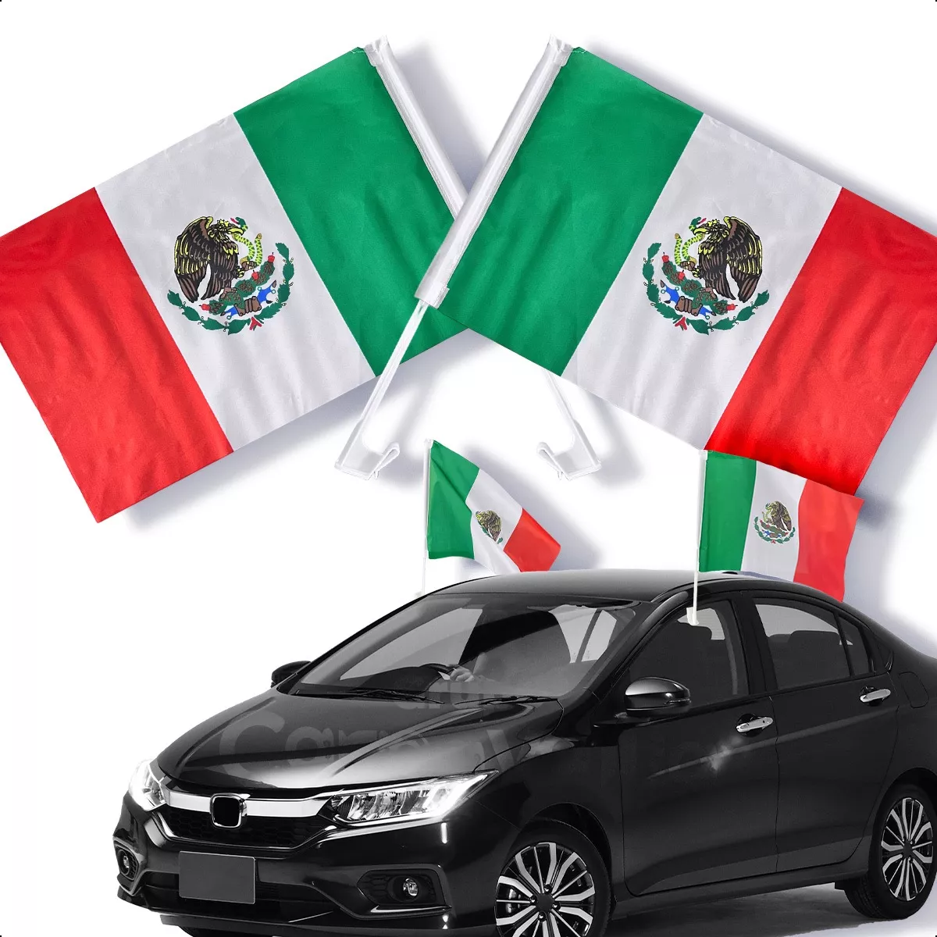

**¡Festeja como manda la patria!**

Septiembre saca los colores verde, blanco y rojo de nuestra alma para conmemorar a los símbolos y héroes que nos enseñaron a respetar desde niños. Si para dar el grito te falta algo, [**Mercado Libre**](https://www.mercadolibre.com.mx/) te ayuda con los pendientes de último minuto gracias a sus envíos *Full* a 24 ciudades diferentes del país en 24 horas o menos, ahí encontrarás todo lo que quieras para que vivas las fiestas patrias sin preocupaciones.

###

**Sobre Mercado Libre**

Fundada en 1999, Mercado Libre es la compañía de tecnología líder en comercio electrónico de América Latina. A través de sus plataformas Mercado Libre, Mercado Pago y Mercado Envios, ofrece soluciones para que individuos y empresas puedan comprar, vender, anunciar, enviar y pagar por bienes y servicios por internet.

Mercado Libre brinda servicio a millones de usuarios y crea un mercado online para la negociación de una amplia variedad de bienes y servicios de una forma fácil, segura y eficiente. El sitio está entre los 50 sitios con mayores visitas del mundo en términos de páginas vistas y es la plataforma de consumo masivo con mayor cantidad de visitantes únicos en los países más importantes en donde opera, según se desprende de métricas provistas por comScore Networks. La compañía cotiza sus acciones en el Nasdaq (NASDAQ: MELI) desde su oferta pública inicial en el año 2007, y es uno de los mejores lugares para trabajar en el mundo según ranking GPTW.